Université de Technologie  de Belfort-Montbéliard  Département IMSI  Denis CHOULIER  Pierre-Alain WEITE | Prénom et nom :  Année :  Signature :

Unité de valeur FQ54 : Méthodes de résolution de problèmes techniques
Semestre de printemps 2013 - Examen final – 26 juin 2013

Durée : 2h – Tout document papier autorisé. Tout moyen de communication interdit.
Répondre sur le présent document.
Partie | Barème indicatif | Note
Pèle pomme mécanique | 16
Questions annexes | 2
Enigmes : chinoise et comtoise | 2 + 2
Total | 20 pts (+2)

Exercice 1

Description de l'objet.
L'objet est un pèle pomme mécanique. Nous en reproduisons une grande partie de la notice d'utilisation figures 1 (nomenclature) et 2 (informations complémentaires).
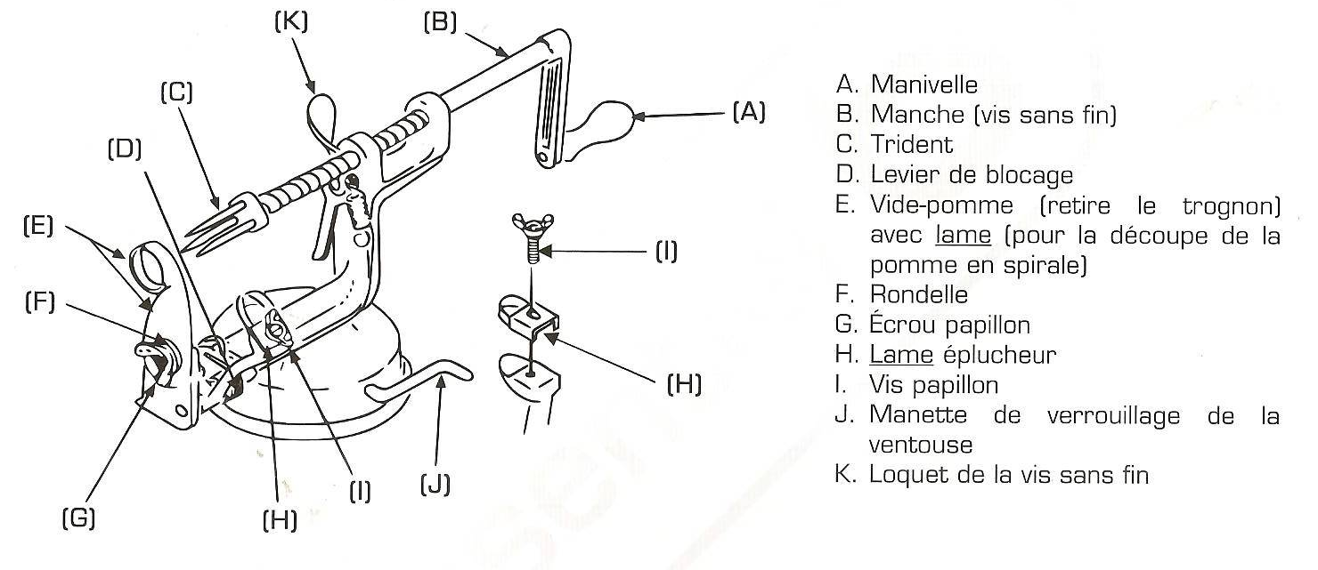
Figure 1 : Pèle pomme mécanique – Nomenclature des parties du produit selon la notice d'utilisation.

A cette nomenclature "utilisateur", il faut ajouter
- La ventouse, définie ici comme le socle cylindrique en contact avec la table.
- Le bâti, pièce moulée en U, soudée à la ventouse. Support de beaucoup d'autres pièces.
- Le ressort de rappel du loquet (il est vaguement dessiné sur la figure, mais n'est pas nommé)
- Le bras articulé support de la lame éplucheur. C'est une pièce moulée elle aussi. Elle comporte notamment une partie que l'on appellera "butée".
- Le ressort de rappel du bras articulé (encore plus vaguement dessiné)
- La pièce E (vide pomme) comporte deux parties coupantes. Une lame cylindrique qui retire le trognon, et une lame droite qui "découpe en spirale".
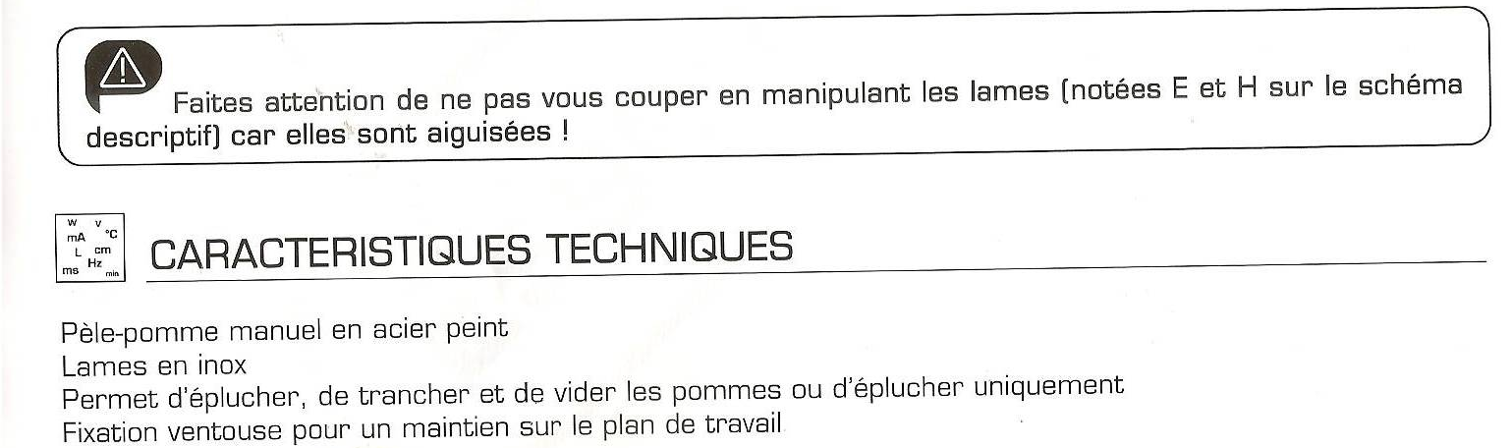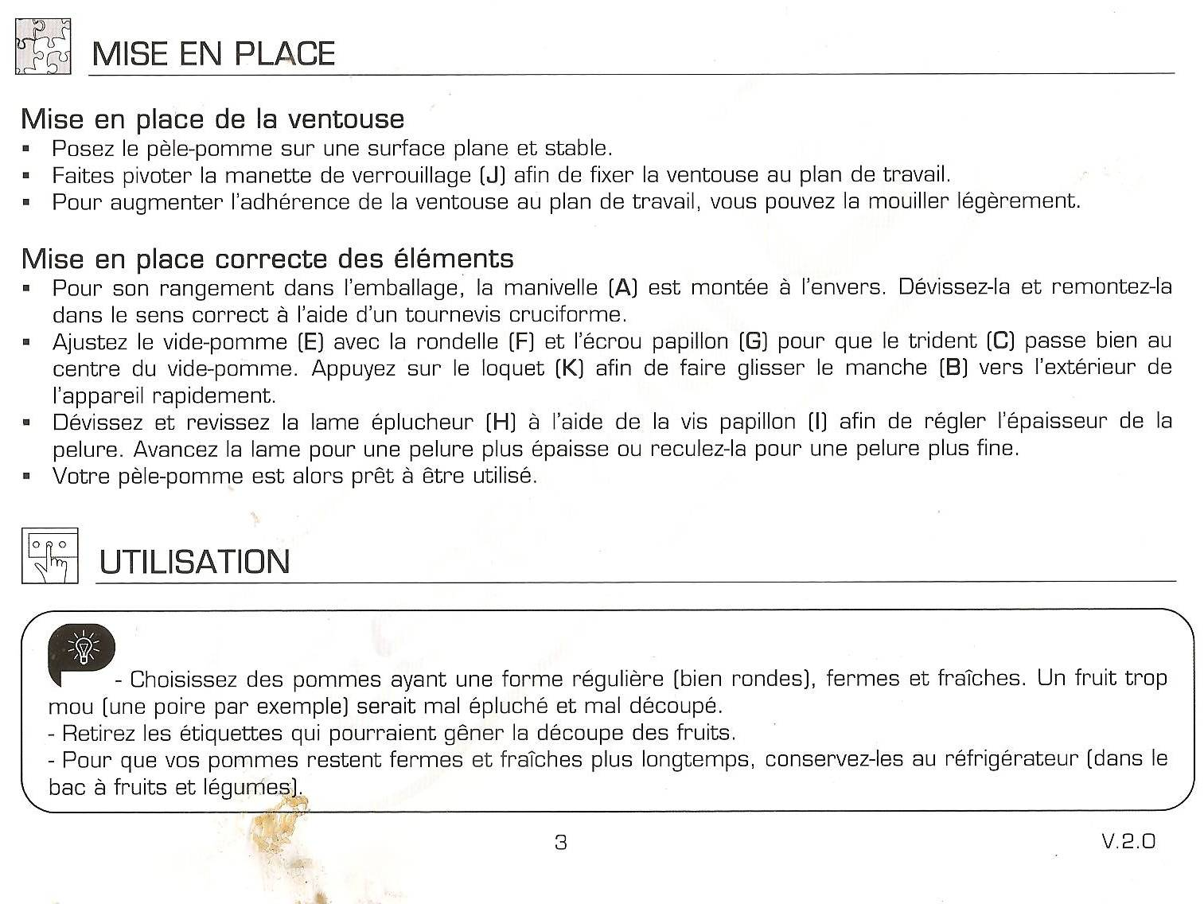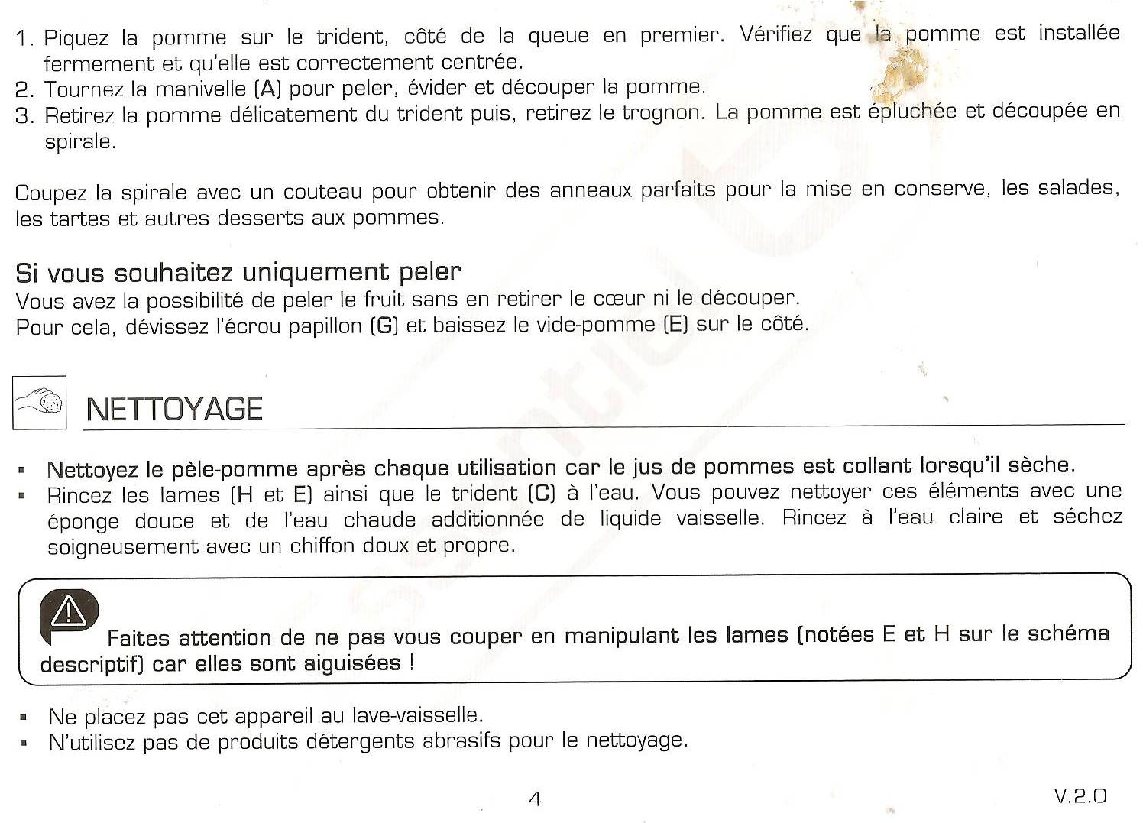
Figure 2 : Pèle pomme mécanique. Informations complémentaires extraites de la notice d'utilisation

La notice précise qu'il est possible de peler le fruit sans retirer le cœur (= trognon) ni le découper. Mais il est aussi possible de retirer le trognon et découper sans peler la pomme, ceci en bloquant le bras articulé avec le levier de blocage.
Une vis "fin de course" pour le bras articulé ainsi qu'un troisième ressort de rappel sont présents. Mais nous allons les "oublier".

La figure 3 donne quelques vues de l'objet. Attention, la figure en haut à droite est prise de l'arrière.

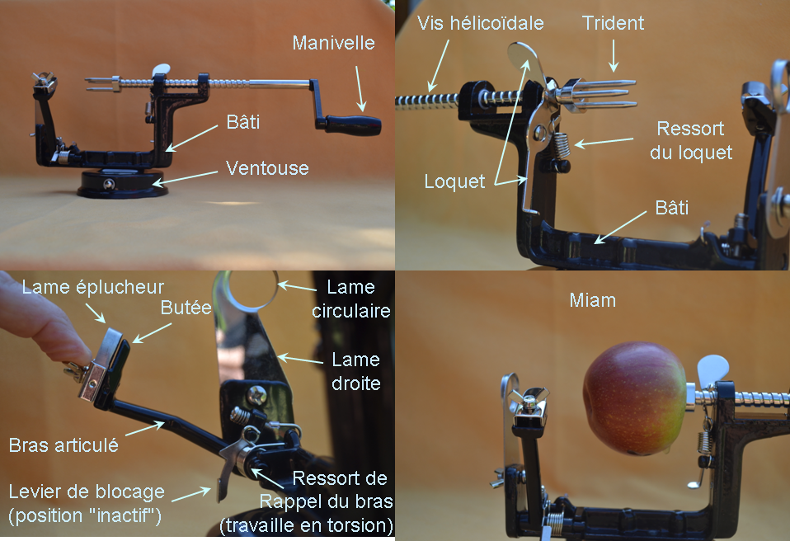

Figure 3 : Pèle pomme mécanique. Photos de quelques pièces.

La figure 4 donne une séquence de fonctionnement lorsque toutes les lames sont actives.
- A t1, la pomme "accoste" la lame éplucheur
- De t1 à t3, seule la lame éplucheur travaille
- De t4 à t6, toutes les lames travaillent
- Entre t6 et t7, seules la lame circulaire et la lame droite travaillent
- A t7, la découpe est terminée
- A t8 : la pomme pelée et découpée a été détachée du trognon, lequel reste attaché au trident.
- A t9 : la pomme a été découpée en spirale.

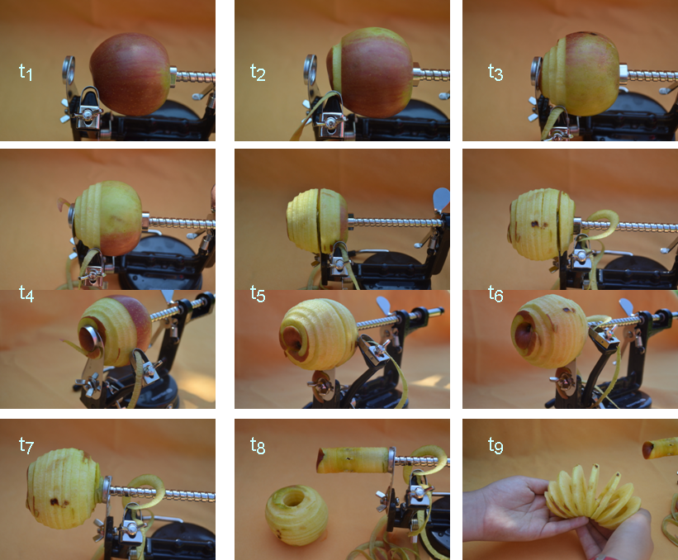

Figure 4 : Pèle pomme mécanique. Séquence de "fonctionnement"

L'analyse fonctionnelle externe (ou AFB) révèle, en situation de vie d'utilisation, deux fonctions d'utilisation :

F1 : Peler la pomme à partir de l'énergie utilisateur
F2 : Découper la pomme à partir de l'énergie utilisateur (faire des tranches tout en enlevant le cœur / trognon)

(On ne s'intéressera pas aux fonctions d'adaptation)

Université de Technologie  de Belfort-Montbéliard  Département IMSI  Denis CHOULIER  Pierre-Alain WEITE | Prénom et nom :  Année :  Signature :

Unité de valeur FQ54 : Méthodes de résolution de problèmes techniques
Semestre de printemps 2013 - Examen final – 26 juin 2013

Critères (3 points)
Donner rapidement les critères les plus importants pour la fonction " Peler la pomme à partir de l'énergie utilisateur" en vous concentrant sur l'action proprement dite, et non sur la dimension "adaptation aux ME".

Décomposition fonctionnelle (3 points)
Nous avons représenté figure 5 un FAST de la fonction d'épluchage. Les textes de ma colonne de droite indiquent les principaux éléments structurels associés aux sous-fonctions.

Quelques éléments ont malheureusement disparu lors du copier-coller : à vous de reconstituer les contenus manquants, repérés par des points d'interrogation.

Figure 5 : Décomposition fonctionnelle

Diagramme des flux (4 points)
Dans la figure 6, nous avons esquissé le diagramme de flux du système, en nous focalisant seulement sur la phase d'utilisation.
Pouvez-vous nous aider à le compléter ?
1. Dans la zone matérialisée par la ligne pointillée, compléter les contacts manquants.
2. Toujours dans cette zone, indiquer les flux de conception et préciser à quoi ils correspondent.
3 : Le ressort de rappel du bras crée un flux d'effort qui exerce une action sur la pomme. Tracer l'ensemble de ce flux.

Figure 6 : Diagramme des flux partiel. Le ressort de rappel du loquet, le loquet, et la manivelle ne sont pas représentés.

Questionner le fonctionnement (3 points)
On se focalise toujours sur la fonction "Peler la pomme à partir de l'énergie utilisateur"

Appliquer les "lois" 1 à 3 de TRIZ pour questionner le fonctionnement du système.
Identifiez-vous un ou des organes spécifiquement dédiés au contrôle ? Si oui, le(s)quel(s) ?

Lister ci-dessous les paramètres de contrôle (toujours pour la même fonction).

Contradictions (3 points)
Pour cette même fonction, formuler 4 contradictions techniques et physiques associées – celles qui vous paraissent les plus pertinentes.

Contradiction sur le composant … | Formulation de la contradiction physique | Formulation de la contradiction technique

Questions indépendantes (2 points)
A partir des énoncés donnés colonne 1, formuler la contradiction technique principale et "sa" contradiction physique associée.

Contradiction sur le composant … | Formulation de la contradiction physique | Formulation de la contradiction technique
Une échelle pour les techniciens de maintenance électrique

Une paire de jumelles puissantes (grossissement et luminosité)

中谜题 (2 points)
Cet énoncé est tiré d'un livre : L'instant créatif, de Florence Vidal, 1984, p 225

L'empereur de Chine est sur le point de nommer un nouveau premier ministre pour remplacer le prince Tchen-Li qui vient d'être victime d'un accident mortel. Les noms de trois mandarins lui ont été proposés par son conseiller privé et il hésite. Les mérites de ces trois hauts fonctionnaires sont absolument équivalents. …
L'empire a besoin d'un stratège politique, d'un homme capable de penser au deuxième ou au troisième degré. Ainsi que l'a énoncé Sun Tzu : "Ce qui est important, c'est de s'attaquer aux plans de l'ennemi". Oui, la Chine a besoin d'un fin stratège. … "Je vais faire passer à mes trois candidats une petite épreuve dont l'idée me vient".
.. Les trois mandarins sont reçus (ensemble) dans une salle sans miroir…
L'empereur dit …
"Mon chambellan va vous bander les yeux. Il dispose de cinq bonnets. Trois de ces bonnets sont surmontés d'un bouton d'ivoire. Deux d'entre eux d'un bouton de jais. Ces bonnets vont être posés sur vos têtes. Lorsque vous verrez clair à nouveau, vous pourrez apercevoir la couleur des boutons de vos collègues. L'élu sera celui qui me dira le premier la couleur du bouton de son bonnet avec exactitude. S'il y a erreur, je serai obligé de dépêcher l'auteur de cette erreur vers nos marches les plus éloignées."
Le chambellan opère, voile les yeux des mandarins et les coiffe de trois bonnets. Ces trois bonnets ont un bouton blanc en ivoire. Les bandeaux sont retirés. Chaque mandarin observe ses voisins et réfléchit. S'installe un lourd silence qui dure plusieurs minutes. Puis le mandarin Tchou sourit et déclare solennellement : "Majesté, mon bonnet porte un bouton d'ivoire …".
(L'ivoire est blanc, le jais est noir)

Comment Tchou peut il être si sûr de lui ?
恭祝

Enigme comtoise (2 points)

Dans une étable avec des vaches, il y a :
- 118 oreilles
- 234 pieds
- 59 têtes
Combien y a-t-il de vaches ?
Bon courage

